Схема № 1

Схема расположения земельного участка на кадастровом плане территории

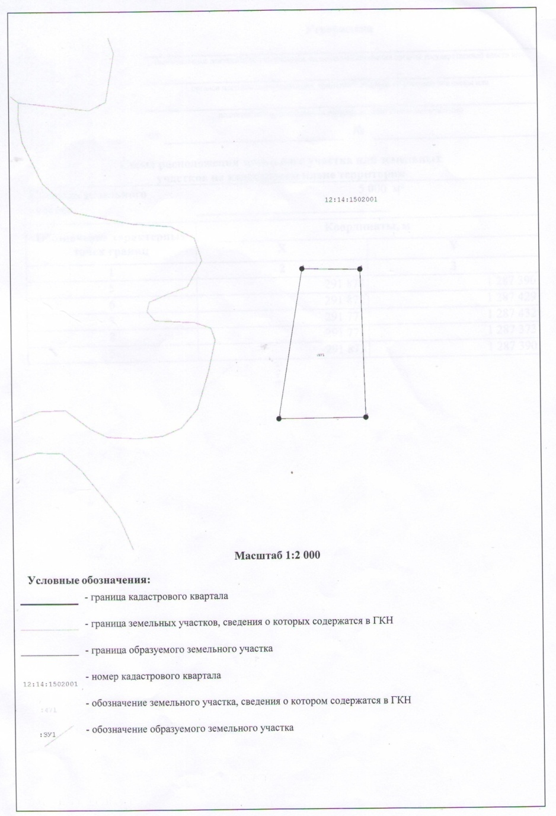

Площадь земельного участка 5000 м²
Обозначение характерных точек границ | Координаты, м
Обозначение характерных точек границ | X | Y
1 | 2 | 3
5 | 291 873 | 1 287 390
6 | 291 872 | 1 287 429
7 | 291 771 | 1 287 432
8 | 291 771 | 1 287 373
5 | 291 871 | 1 287 390

